**Лабораторна робота № 5**

**Тема:** Створення сайту на Системі контролю контенту Joomla .

**Мета:** Набути практичних навичок у Системі контролю контенту Joomla .

***Хід роботи***

Joomla! (*вимова:* «Джу́мла») — відкрита універсальна система керування вмістом для публікації інформації в інтернеті. Підходить для створення маленьких і великих корпоративних сайтів, інтернет порталів, онлайн-магазинів, сайтів спільнот і персональних сторінок. З особливостей Joomla можна відзначити: гнучкі інструменти управління обліковими записами, інтерфейс для управління медіа-файлами, підтримка створення багатомовних варіантів сторінок, система управління рекламними кампаніями, адресна книга користувачів, голосування, вбудований пошук, функції категоризації посилань і обліку кліків, WYSIWYG-редактор, система шаблонів, підтримка меню, управління новинними потоками, XML-RPC API для інтеграції з іншими системами, підтримка кешування сторінок і великий набір готових доповнень.

Хід роботи:

1. Потрібно завантажити та встановити основні файли у кореневу папку веб серверу. 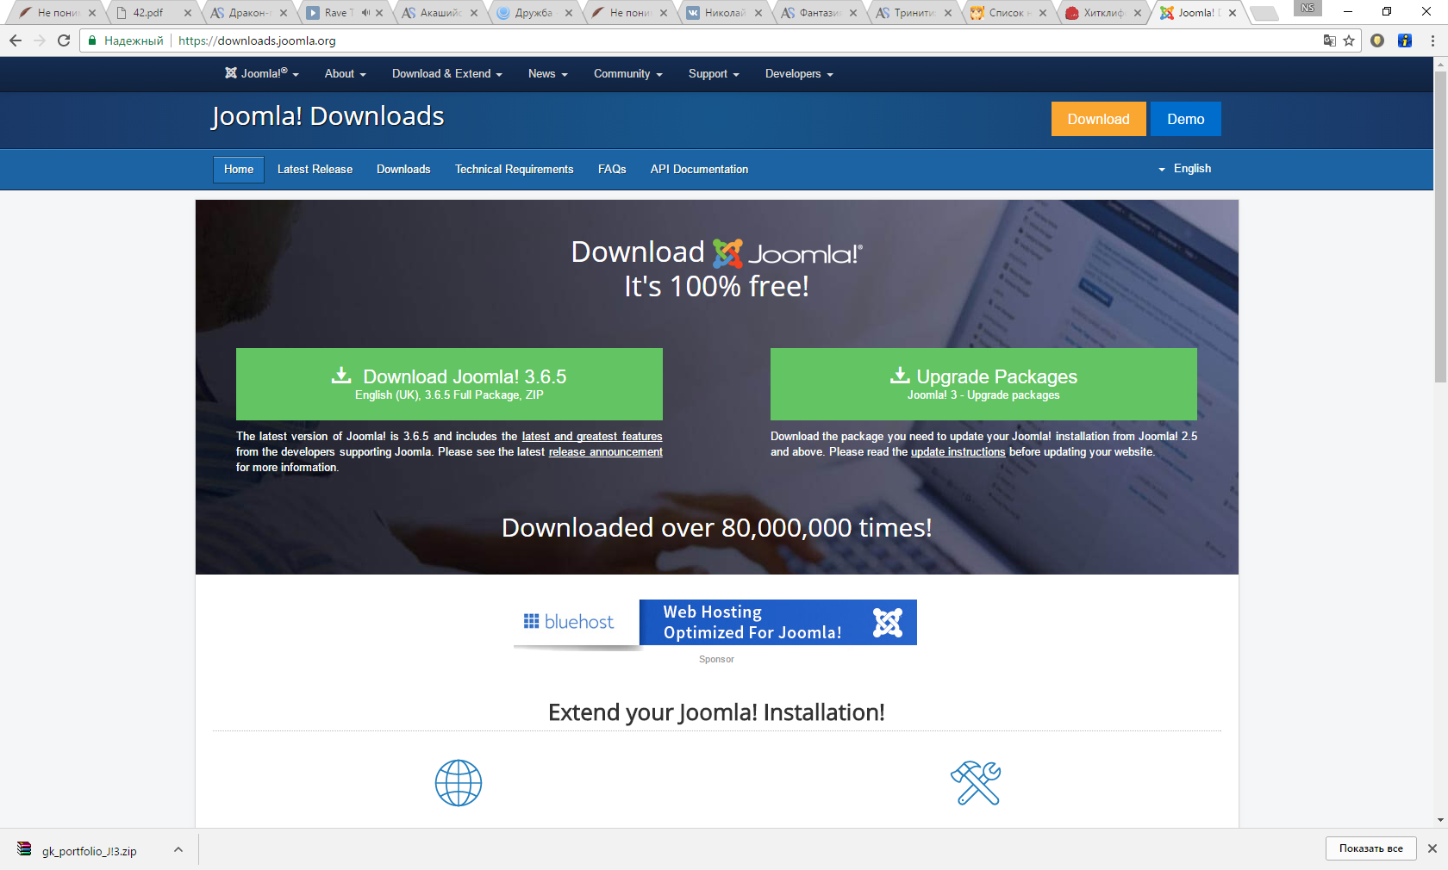

Рисунок 2. Сторінка завантаження файлів.

1. У панелі адміністратора виставити потрібні налаштування.

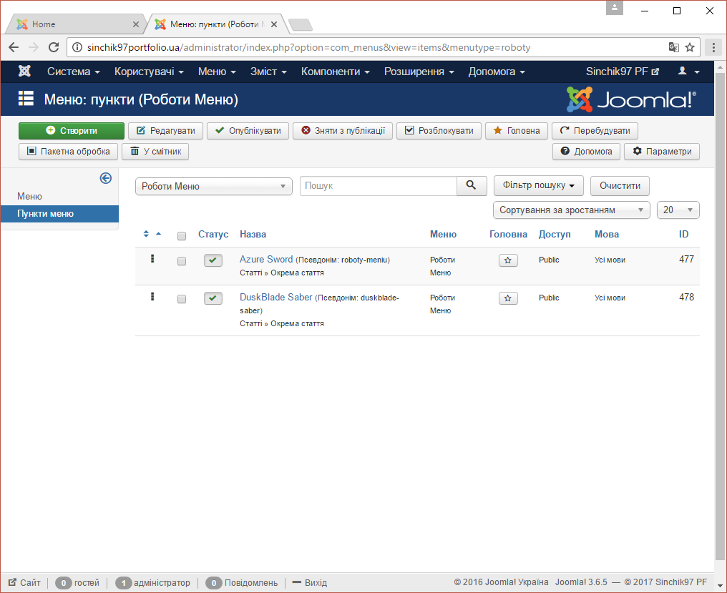

Рисунок 2. Панель адміністратора у системі.

1. Запустити сайт та переглянути результат.

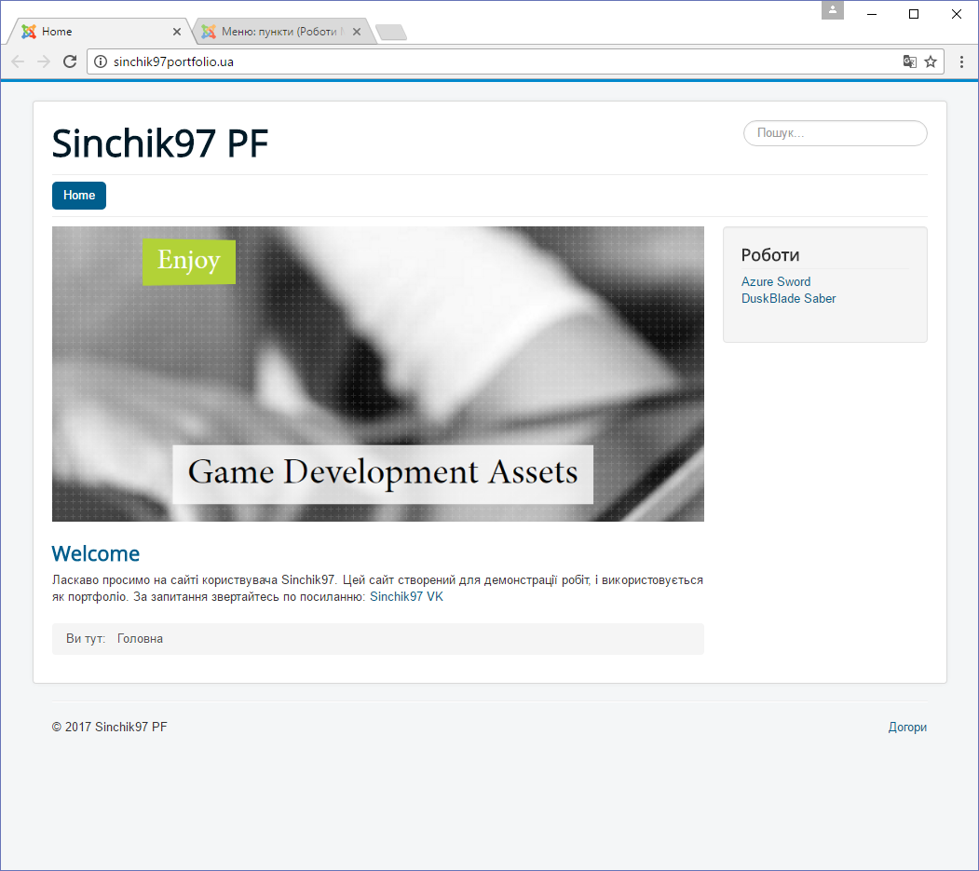

Рисунок 3. Головна сторінка сайту.

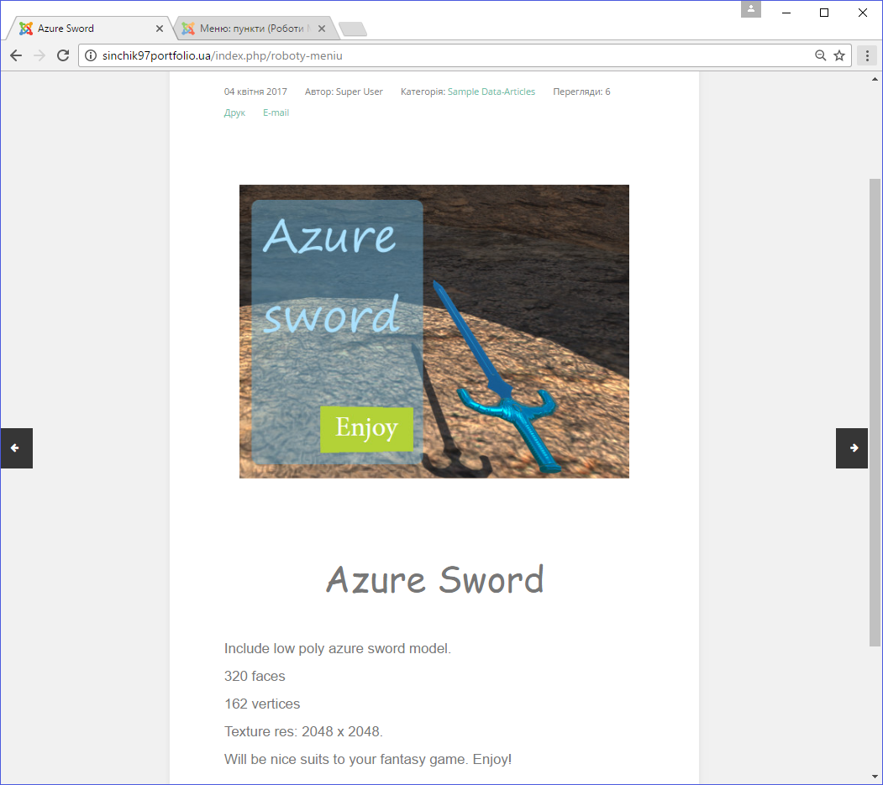

Рисунок 4. Сторінка зі статтею.

Висновик: На цій лабораторній роботі я навчився використовувати систему контролю вмістом Joomla, та створювати сайти відповідно до поставленої задачі.